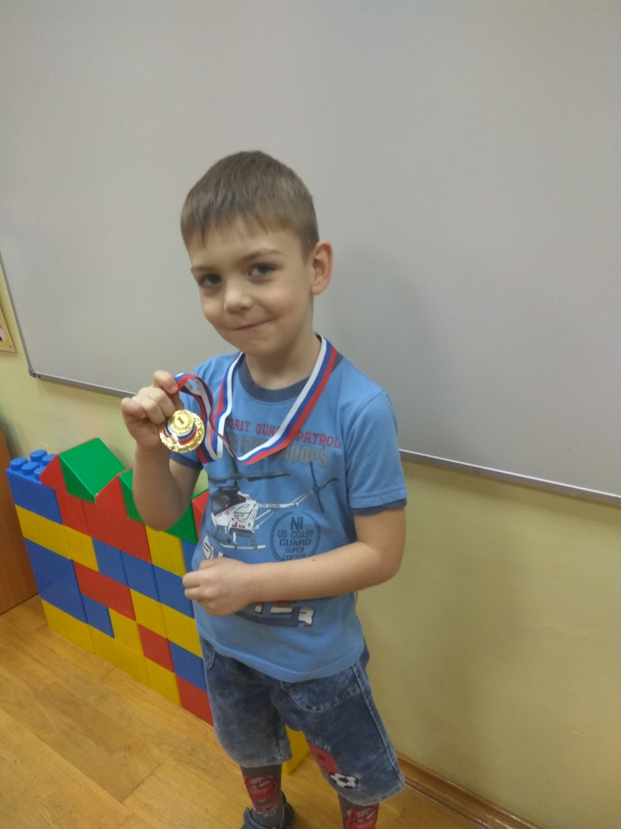

Поздравляем

Ярослава Руднева и его семью с 1 местом в районных соревнованиях по самбо!

Так держать!

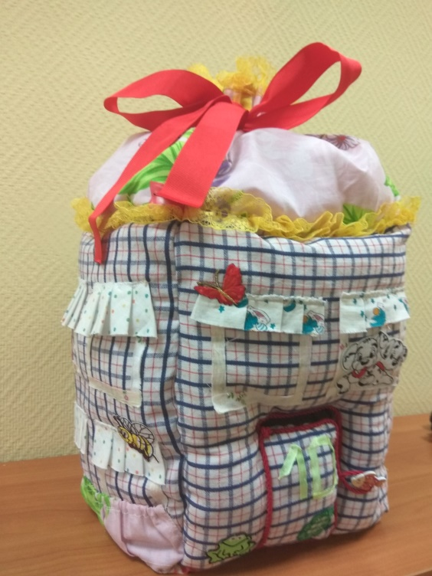Огромное спасибо

Наталье Николаевне, маме Маши Квашниной за творчество и трудолюбие, за чудесный домик в подушечный город, который она сшила своими руками! Теперь наши игрушки ходят друг к другу в гости!

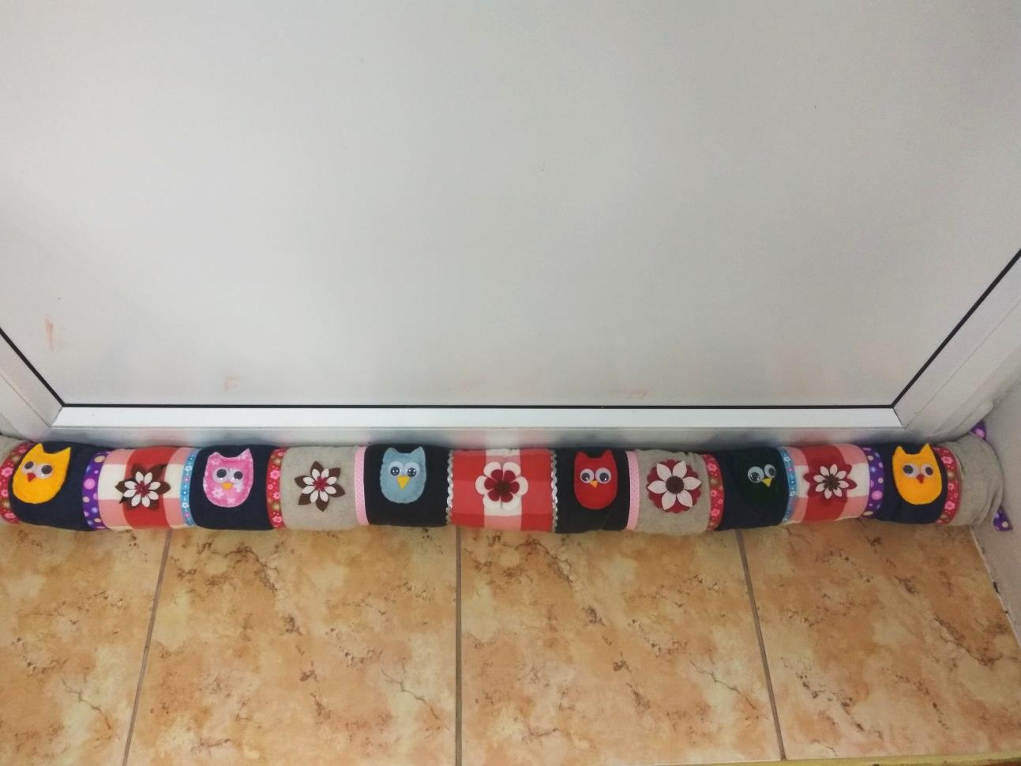Красивую подушку "Завалинку" под балконную дверь сшила для нашей группы мама Софьи Синг, Анна Анатольевна вместе с дочкой! Огромное спасибо вам от детей и взрослых!